Муниципальное бюджетное общеобразовательное учреждение-

средняя общеобразовательная школа № 2 г. Аркадака Саратовской области

Исследовательская работа

на тему «Еда в микроволновке: польза или вред»

Обучающейся:

Дмитриевой Дианы

Класс 9 «Б»

Руководитель проекта:

Круглова Марина Николаевна,

учитель физики

**Оглавление**

1. Введение ……………………...……………………...............................................3
2. Основная часть ……………………………….……...............................................4

II. 1.История создания микроволновой печи…………………….…………….…...4

II.2.Устройство и принцип работы микроволновой печи…………………….……5

II.3.Влияние излучения микроволновой печи……………………............……........6

II.4.Преимущества и недостатки микроволновых печей………….....………….....7

1. Практическая часть ………………………..…………………........................…8

III.1.Анкетирование учащихся……………………..........................................8

III.2.Воздействие воды, обработанной в СВЧ-печи на растение – герань……………………………………………………………..…..........…...9

III.3.Сравнение качества разморозки продуктов……...…………………....10

1. Заключение ……………………...……………………….....................................11

Приложение 1 – 12 ……………..……………………………….……......….11-17

1. Список литературы ………………………………………...................................18
2. **ВВЕДЕНИЕ**

**Актуальность темы:** Сегодня мы уже не думаем о своей жизни без множества технических инструментов, которые стали уже обычными и столь необходимыми для нас. Научно-технический прогресс втягивает во все наши жизни, стороной не обойден и наш быт. Достижения прогресса в области науки и техники несут удобства и благосостояния.

Однако они же таят в себе и определенные опасности. Чаще всего говорят о вредном воздействии бытовых электроприборов, упоминая при этом слово «излучение». Однако мало кто знает, что за этим словом стоит, каким излучение бывает и так ли уж вредно его воздействие на организм человека.

В последнее время многие приобретают для домашнего пользования микроволновые печи. Разглядывая в очередной раз стройные ряды микроволновок в магазине, я поймала себя на мысли, приносит ли они человеку пользу или, наоборот, вредит его здоровью. В наши дни микроволновую печь можно встретить практически на каждой кухне. Но те, кто только собирается покупать печь, задаются этим вопросом, действительно ли еда из микроволновой печи приносит вред, стоит ли ее покупать. Ведь в своем доме каждый человек должен быть уверен, что ничто не угрожает его здоровью. Вот почему я обратилась именно к этой теме.

**Цель:** выяснить приносит ли микроволновая печь человеку пользу или, наоборот, вредит его здоровью

**Задачи:**

* Изучить историю создания микроволновой печи;
* Ознакомиться с принципом работы устройством микроволновой печи;
* Собрать и проанализировать имеющую информацию по теме исследования;
* Установить с помощью экспериментальных исследований влияние электромагнитных волн на рост и развитие растений;
* Зафиксировать результаты проведенных экспериментов;
* Провести анкетирование;
* Проанализировать результаты анкетирования;
* Дать рекомендации пользователям СВЧ - печи.

**Объект исследования:** вред и польза микроволной печи.

**Предмет исследования:** микроволновая (СВЧ) печь.

**Гипотеза:** регулярное приготовление пищи в микроволновке небезопасно для здоровья человека.

**Методы исследования**: изучить литературу по теме, получить информацию из сети «Интернет», спросить у других людей, подумать самостоятельно, провести эксперимент.

1. **Основная часть**
   1. **История создания микроволновой печи.**

Микроволновая печь или СВЧ - печь — электроприбор, предназначенный для быстрого приготовления или подогрева пищи, размораживания продуктов в быту с использованием электромагнитных волн дециметрового диапазона (обычно с частотой 2450 МГц).

Открытие теплового воздействия микроволн произошло случайно. В 1942 году американский физик Перси Спенсер работал с устройством, излучавшим сверхвысокочастотные волны в лаборатории компании «Райтеон», которая занималась производством оборудования для радаров.

 Различные источники по-разному описывают события, произошедшие в тот день в лаборатории. По одной версии, Спенсер положил на устройство свой бутерброд, а сняв его через несколько минут, обнаружил, что бутерброд прогрелся до середины. По другой версии, разогрелся и растаял шоколад, который был у Спенсера в кармане, когда он работал возле своей установки, и, осененный счастливой догадкой, изобретатель кинулся в буфет за сырыми кукурузными зернами. Поднесенный к установке попкорн вскоре с треском начал лопаться.

Так или иначе эффект был обнаружен. В 1945 году Спенсер получил патент на использование микроволн для приготовления пищи, а в 1947-м на кухнях госпиталей и военных столовых, где требования к качеству пищи были не столь высоки, появились первые приборы для приготовления пищи с помощью микроволн. Эти изделия фирмы «Райтеон» высотой в человеческий рост весили 340 кг и стоили 3000 долларов за штуку. Мощность первой микроволновки равнялась 3 кВт. Это почти вдвое превышает мощность современной бытовой СВЧ-печи.

В 1962 году японская фирма «Sharp» выпустила в продажу первую серийную микроволновую печь, которая, впрочем, поначалу не вызвала потребительского ажиотажа. Этой же фирмой в 1966 году был разработан вращающийся стол, в 1979-м впервые применена микропроцессорная система управления печью, а в 1999-м разработана первая микроволновая печь с выходом в Интернет.

**2. Устройство и принцип работы микроволновой печи.**

Работа микроволновой печи основывается на действии достаточно мощного магнетрона (Приложение 1). Он предоставляет возможность для преобразования обычной электроэнергии в электрическое поле большой мощности. Для него будет характерна сверхвысокая частотность, равная 2450 МГц. Именно за счет этого продукт нагревается достаточно быстро. Во время отражения от внутреннего покрытия корпуса, сделанного из металла, излучаемые волны равномерно начинают воздействовать на пищу. Скорость их при этом может быть сравнима со скоростью света. Периодичность заряда в такой ситуации изменяется непосредственно магнетроном. Это обязательное условие для контакта микрочастиц с молекулами воды, которые находятся в пище.

Сталкиваясь с данными молекулами, микроволны начинают их вращать с достаточно большой частотой. Примерно миллион раз в секунду. При этом формируется молекулярное трение. Одновременно причиняется огромный ущерб молекулам продукта. Они деформируются и разрываются. Другими словами, сверхвысокочастотные (СВЧ) волны преобразуют структуру пищи на молекулярном уровне. И именно поэтому многие обсуждают вред микроволновой печи для здоровья человека, которое и так ослаблено по причине влияния негативных внешних факторов.

В состав продуктов питания входят многие вещества: минеральные соли, жиры, сахар, вода. Чтобы нагреть пищу с помощью микроволн, необходимо присутствие в ней дипольных молекул, то есть таких, на одном конце которых имеется положительный электрический заряд, а на другом — отрицательный.

Подобных молекул в пище предостаточно — это молекулы и жиров, и сахаров, но главное, что диполем является молекула воды — самого распространенного в природе вещества. Каждый кусочек пищи содержит миллионы дипольных молекул. В отсутствие электрического поля молекулы расположены хаотически. В электрическом поле они выстраиваются строго по направлению силовых линий поля, «плюсом» в одну сторону, «минусом» в другую. Частота микроволн 2450 МГц. За один период волны поле меняет свое направление дважды: был "плюс", стал "минус", и снова вернулся исходный «плюс». Значит, поле, в котором находятся наши молекулы, меняет полярность 4 900 000 000 раз в секунду. Выделяющееся при этом тепло и служит причиной разогрева пищи (Приложение 2).

Разные материалы по-разному ведут себя по отношению к микроволнам, и для СВЧ-печи годится не всякая посуда.

Металлическая посуда совершенно не пригодна для приготовления продуктов в печи. В последнее время многие производители снабжают посуду маркировкой, указывающей на допустимость применения в микроволновой печи (Приложение 3). Прежде чем пользоваться посудой, обратите внимание на ее маркировку.

**3. Влияние излучения микроволновой печи**

По мнению западных ученых рост дефицита питательных веществ почти идеально коррелирует с появлением микроволновых печей. Микроволновые печи разогревают пищу путём создания процесса молекулярного трения, но именно это самое трение быстро уничтожает хрупкие молекулы витаминов и фитонутриентов (растительных лекарственных средств), естественным образом содержащихся в пище. Исследования показывают, что нагревание микроволнами уничтожает до 97 процентов питательной ценности (витамины и другие растительные питательные вещества, которые предотвращают болезни)

С медицинской точки зрения, считается, что введение в человеческий организм молекул подвергшихся воздействию микроволн, имеет гораздо больше шансов причинить вред, чем пользу. Пища из микроволновой печи содержит микроволновую энергию в молекулах, которая не присутствует в пищевых, приготовленных традиционным путём.. Деформация молекул в этом случае неизбежна. Было отмечено, что аминокислоты, содержащиеся в пище, подвергаются изомерным изменениям, а также преобразуются в токсичные формы, под воздействием микроволн, производимых в микроволновой печи

 Опасным излучение следует считать еще и потому, что мощные волны способны воздействовать на человека, который находится рядом с работающим прибором. Опасность возрастает в том случае, если имеется неисправность в работе устройства либо поврежден корпус.

Практически все продукты, которые были подвергнуты излучению СВЧ-лучей, имели в своем составе канцерогены. Была снижена питательная ценность еды примерно на 60 %. При употреблении облученного продукта могут:

1.            Возникнуть расстройства пищеварительной системы, а также нарушения метаболических процессов.

2.            Быть ослаблена иммунная система. Это происходит за счет изменений в лимфатических железах и в сыворотке крови.

3.        Образуются свободные радикалы, которые провоцируют развитие раковых клеток и нарушают функции организма.

Вне зависимости от большого количества доводов со стороны ученых и противников данного устройства, многие люди все еще используют это изобретение. Они доверяют ему не только процесс приготовления еды, но и свое здоровье.

**4. Преимущества и недостатки микроволновой печи.**

С помощью СВЧ - печи можно не только быстро разогревать, размораживать, готовить простые блюда, а также запечь мясные блюда и выпечь булочки, кексы.   
Микроволновая печь имеет следующие преимущества:

1. При подогревании не нужно использовать масла и жиры, предохраняя тем самым от попадания в наш организм излишков канцерогенных веществ, которые образуются при взаимодействии масел с высокой температурой.

2. Небольшие размеры позволяют разместить агрегат даже в кухонных помещениях с малыми площадями.

3. Установленные программы используют автоматические настройки температурного и временного режимов, чем значительно экономят электричество. Нет необходимости постоянного присутствия.

4. Продолжительность разморозки продуктов существенно сокращается (от нескольких часов до десятка минут).

5. Воздушное пространство кухни не нагревается, как при приготовлении на плитах.

6. Не разрушают витаминный состав пищи.

Несмотря на такое количество плюсов микроволновки, минусы все-таки тоже существуют. Самым главным является вредное излучение, но производители борются с этим недостатком: устанавливают задерживающие решетки перед стеклом, совершенствуют защитные свойства корпуса.

Вторым отрицательным моментом называют вкус приготовленной еды — он вызывает немного искусственные, неестественные ощущения, в отличие от пищи, изготовленной в духовках, на плитах. Также микроволновая печь не дает возможность жарить с использованием большого количества масла, а рецепты некоторых блюд это подразумевают, хотя, как было сказано выше, для некоторых это является достоинством.

1. **ПРАКТИЧЕСКАЯ ЧАСТЬ**

**1. Анкетирование учащихся**

С целью исследования общественного мнения учащихся 9 класса о наличии и опасности излучения микроволновой печи мной был проведен опрос на предложенную анкету (Приложение 4). В опросе принимало участие 25 человек.

По результатам анкетирования можно сделать следующие выводы. В ходе опроса я выяснила, что из 25 опрошенных учащихся 9 класса имеют дома микроволновые печи 23 учащихся. Полученные результаты я обработала и обобщила в виде диаграмм (Приложение 5).

Также, было выяснено, что в основном ученики пользуются микроволновой печью для каждодневного (41%) и в день по несколько раз (27%). Больше половины опрошенных используют микроволновую печь для разогрева пищи (56%), и около 82% учащихся ценят СВЧ-печь за быстрое приготовление. Большинство опрошенных считают, что микроволновка оказывает влияние на здоровье человека (48 %), а 19% учащихся уверены, что вреда никакого нет. И на вопрос, об отказе от СВЧ-печи, половина опрошенных (51%) ответили, что не откажутся от нее, и только 19% готовы выбросить СВЧ-печи ради своего здоровья.

**2. «Воздействие воды, обработанной в СВЧ-печи на растение»**

В последнее время очень много говорится о вреде микроволновых печей на здоровье человека. Но это не уменьшает на них спрос. А действительно ли микроволновые печи опасны для организма, как об этом говорят?

С помощью простого исследования я решила проверить, могут ли продукты, приготовленные из СВЧ – печи нанести нашему организму вред.

**Цель исследования:** Выявить воздействие воды, вскипяченной в СВЧ – печи на растение.

**Ход эксперимента:**

Я взяла фильтрованную воду и налила в два стакана. Первый стакан набирала из крана, а второй стакан доводила до кипения в микроволновке (СВЧ) (Приложение 6,7).

Я использовала воду для полива двух одинаковых растений, чтобы посмотреть, будет ли какое-то изменение с растениями, политыми нормальной кипяченой водой и водой, кипяченой в СВЧ-печи (Приложение 8).

Я предполагала, что структура воды или ее энергия может быть изменена излучением микроволновой печи.

Начало эксперимента **13 января 2022 г**

Длительность эксперимента: **27 дней**.

**Таблица «1»** (Приложение 9)

**Вывод:** За весь период эксперимента первое растение выглядит бодрее. Второе растение выглядит высушенным и увядшим, несмотря на то, что почва в горшке влажная. СВЧ-излучение вызывает ионизацию молекул воды (потерю или приобретение атомом лишнего электрона). Это является следствием изменения её структуры. На все заверения, что СВЧ-печи абсолютно безопасны, прихожу к выводу, что это не совсем так. Изменения в растение произошли. (Приложение 10,11).

**3. Сравнение качества разморозки продуктов.**

С помощью простого исследования я решила сравнить качества разморозки продуктов СВЧ – печи.

**Цель исследования:** Выявить воздействие СВЧ-печи при разморозки мяса.

**Ход эксперимента:** Я взяла кусок мяса и разделила его на две части. Для того чтобы разморозить кусок мяса в микроволновой печи, потребуется достаточно много времени (около 15-30 минут), а если кусок слишком большой, тогда его края успеют приготовиться до того, как разморозится середина. В момент, когда температура достигает 60 градусов Цельсия, в мясе начинают активно размножаться бактерии, и если вы не собираетесь сразу его готовить, то размороженное мясо превратится в источник микробов. Кроме того, японские исследователи обнаружили, что в мясе, которое находилось в микроволновке больше 6 минут, разрушается около половины витаминов В12.

Первую половину я оставила на ночь в холодильнике, а вторую половину разморозила в микроволновке (СВЧ) (Приложение 12).

**Вывод:** исследование показало, что мясо, размороженное в микроволновой печи, изменило свою цветовую окраску.

**ЗАКЛЮЧЕНИЕ**

В ходе данной работы познакомилась с популярными литературными источниками, узнала много нового, как микроволновая печь влияет на организм человека.

В ходе своего исследования на основе систематизации и обобщения теоретического материала я поставила и решила ряд задач:

- познакомилась с устройством и принципом работы СВЧ - печи;

- собрала и проанализировала имеющуюся информацию по проблеме исследования;

- с помощью исследований попыталась определить есть ли вред от СВЧ - печи.

В своем исследовательском проекте я выдвинула гипотезу: «Регулярное приготовление пищи в микроволновке небезопасно для здоровья человека». По окончании своего исследования я утвердительно отвечаю на данный вопрос. Разогрев пищи в микроволновой печи безопасен для здоровья человека. Но регулярное употребление пищи, приготовленной в СВЧ-печи небезопасно, поскольку в крови повышается уровень холестерина и лейкоцитов.Но я могу дать следующие рекомендации:

1. Внимательно читайте инструкцию, следуйте рекомендациям производителя.

2. Соблюдайте меры предосторожности при **использовании микроволновой печи**.

3. Во время работы **микроволновой**печи не находитесь от нее ближе, чем на расстоянии вытянутой руки.

4. **Пользуйтесь микроволновой печью как можно реже**.

5. Меняйте **печь** после истечения срока эксплуатации.

6. Не кормите грудных детей пищей, разогретой в **микроволновой печи.**

7. Не кладите в печку предметы, не предназначенные для разогрева в ней.

8. Размораживать продукты в СВЧ-печи нужно на самой низкой мощности, иначе продукты останутся внутри замерзшими, а снаружи начнут готовиться.

9. Не включайте пустую СВЧ.

Я думаю, что моя работа может быть полезной всем пользователям микроволновой печи. Они должны знать преимущества и недостатки использования современной техники.

В заключение хочется сказать, что мы должны помнить, что наше здоровье зависит только от нас. И выбор остается за нами.

**ПРИЛОЖЕНИЕ 1**

**Магнетрон в СВЧ - печи**

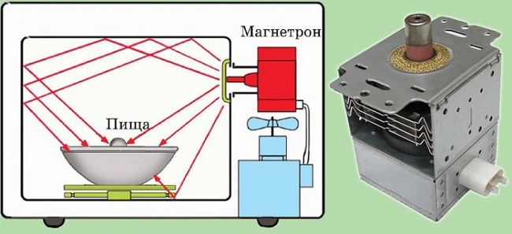

**ПРИЛОЖЕНИЕ 2**

В отсутствие электрического поля молекулы расположены хаотически (рис.а).

Стоит полю поменять направление на противоположное, как молекулы тут же переворачиваются на 1800 (рис. б).

Под действием микроволнового излучения молекулы кувыркаются с бешеной частотой и в буквальном смысле трутся одна о другую при переворотах (рис. в).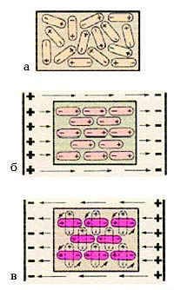

**ПРИЛОЖЕНИЕ 3**

**Маркировка посуды для микроволновой печи**

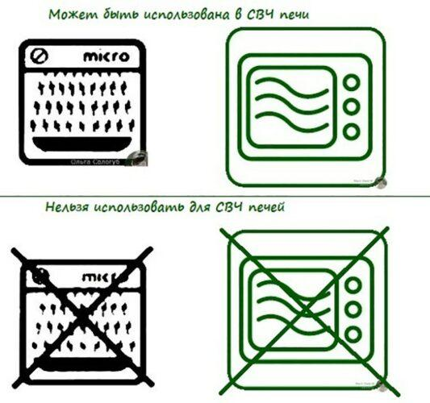

**ПРИЛОЖЕНИЕ 4**

**Анкета для учащихся 9 Б класса**

1. Есть ли у вас дома микроволновая печь?

А) да;

Б) нет.

2. Как вы считаете, в чем главное преимущество микроволновой печи?

А) быстрота приготовления;

Б) небольшие размеры;

В) наиболее вкусная пища;

Г) экономия энергии;

Д) все выше перечисленное.

3. Как часто вы пользуетесь микроволновой печью?

А) каждый день;

Б) в день по несколько раз;

В) где-то раз-два в неделю;

Г) очень редко.

4. Какими функциями микроволновой печи вы пользуетесь чаще всего?

А) приготовление пищи;

Б) разогрев пищи;

В) размораживание продуктов.

5. Как вы считаете, опасно ли для здоровья человека находиться рядом с работающей микроволновой печью?

А) да;

Б) нет;

В) не знаю.

6. Готовы ли вы отказаться от использования микроволновой печи у себя на кухне, если узнаете, что она вредна для здоровья человека

А) да;

Б) нет;

В) не знаю.

**ПРИЛОЖЕНИЕ 5**

**ПРИЛОЖЕНИЕ 6**

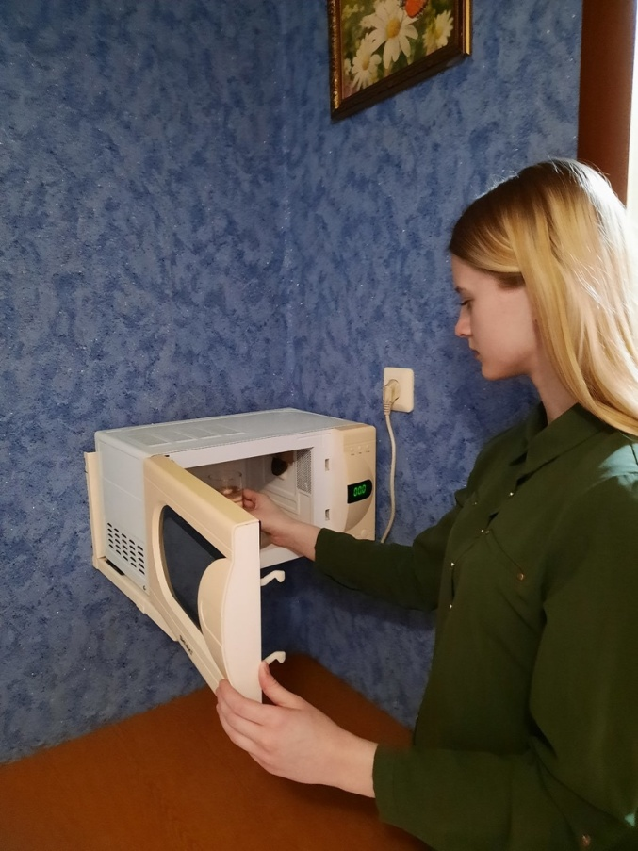  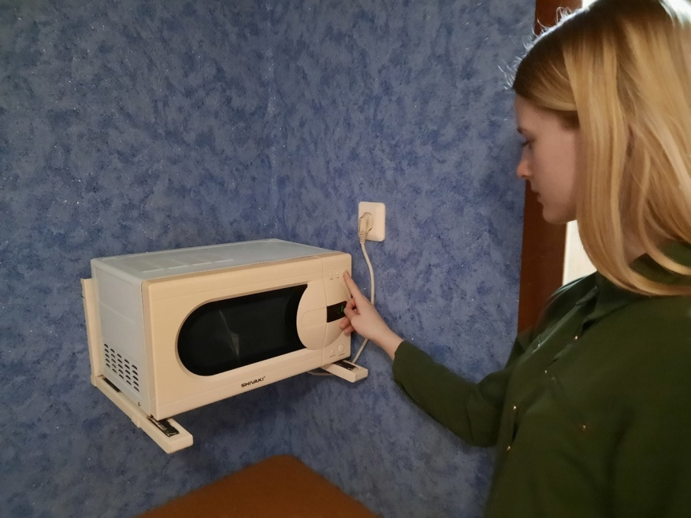

**Вода, обработанная в СВЧ - печи**

**ПРИЛОЖЕНИЕ 7**

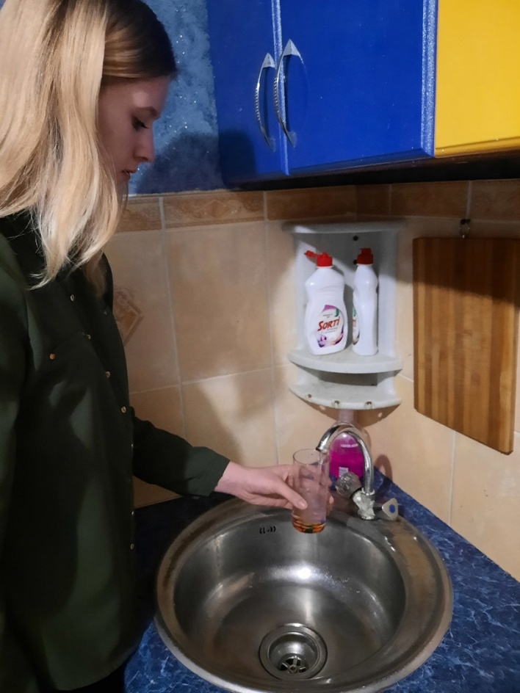

**Проточная вода**

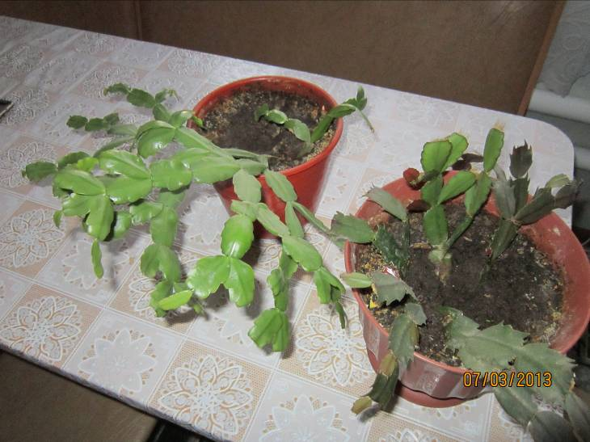**ПРИЛОЖЕНИЕ 8**

**1 день исследования**

**ПРИЛОЖЕНИЕ 9**

**Таблица «1»**

|  |  |  |
| --- | --- | --- |
| День эксперимента | Растение 1 (полив проточной водой) | Растение 2(полив водой, обработаннойв СВЧ - печи) |
| **13 января 2022 год** | Растение бодрое | Изменений нет |
| **16 января 2022 год** | Растение бодрое | Изменений нет |
| **19 января 2022 год** | Растение бодрое | Изменений нет |
| **22 января 2022 год** | Растение бодрое | Изменений нет |
| **25 января 2022 год** | Растение бодрое | Изменений нет |
| **28 января 2022 год** | Растение бодрое | Изменений нет |
| **31 января 2022 год** | Цветок выглядит бодрее | Еле заметные изменения листочков - точнее нет упругости. Начало постепенно увядать. Рост растения приостановился. |
| **3 февраля 2022 год** | Растение бодрое | Еле заметные изменения листочков - точнее нет упругости |
| **6 февраля 2022 год** | Растение бодрое | Растение поникло и листья начали желтеть |
| **8 февраля 2022 год** | Растение бодрое | Растение выглядит менее здоровым. Причём рост растения приостановился. |

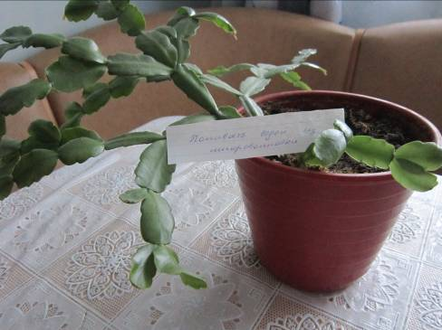**ПРИЛОЖЕНИЕ 10**

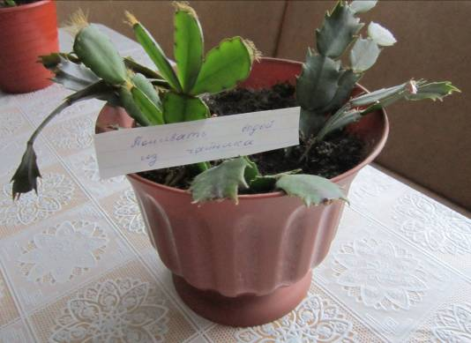 **19 день исследования**

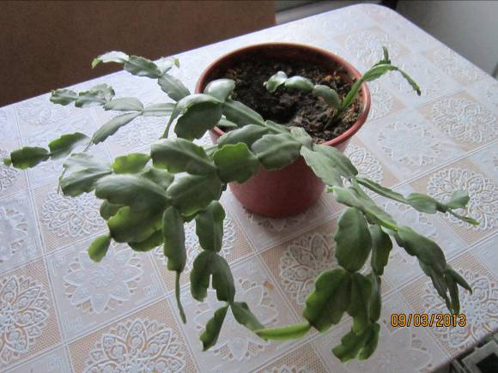**ПРИЛОЖЕНИЕ 11**

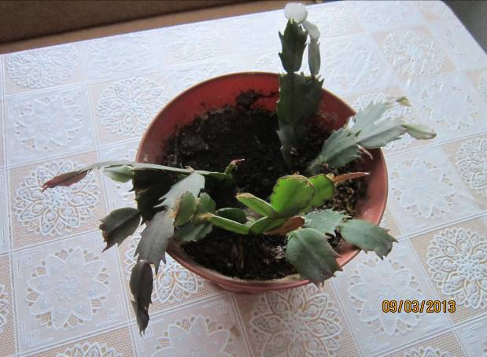

**Результаты исследования**

**ПРИЛОЖЕНИЕ 12**

 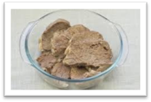

**Мясо, размороженное Мясо, размороженное в СВЧ – печи**

**естественным путем**